Tomasz Ligęza
Programowanie równoległe. Przetwarzanie równoległe i rozproszone.
Sprawozdanie z laboratorium 11.
Cel zajęć:
Opanowanie podstaw programowania z przesyłaniem komunikatów MPI.
W ramach zajęć zrealizowałem następujące kroki:
- Utworzyłem katalog roboczy lab_11.
- Uzupełniłem kod pliku MPI_simple.c tak, aby wysyłana była tablica znaków zawierająca adres internetowego węzła nadawcy:

if (size > 1) {
if (rank != 0) {
dest = 0;
tag = 0;
gethostname(sender, 256);
MPI_Send(&sender, 256, MPI_CHAR, dest, tag, MPI_COMM_WORLD);
} else {
for (i = 1; i < size; i++) {
MPI_Recv(&receive_sender, 256, MPI_CHAR, MPI_ANY_SOURCE,
MPI_ANY_TAG, MPI_COMM_WORLD, &status);
printf("Dane od procesu o randze: %d (status.MPI_SOURCE -> %d)
(i=%d) (sender=%s)\n",
ranksent, status.MPI_SOURCE, i, receive_sender);
}
}
} else {
printf("Pojedynczy proces o randze: %d (brak komunikatów)\n", rank);
}

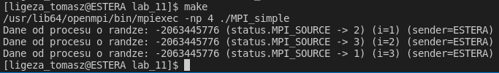
- Utworzyłem kolejny podkatalog roboczy sztafeta.

- Na podstawie kodu z pliku MPI_simple.c zaimplementowałem system sztafety - najpierw działającej na zasadzie “otwartego klucza”:

int number = 12;
int number_recv;
if (size > 0) {
if (rank == 0) {
int next = rank + 1;
MPI_Send(&number, 1, MPI_INT, next, tag, MPI_COMM_WORLD);
printf("Proces %d wyslal liczbe %d do procesu %d\n", rank, number,
next);
} else if (rank < size - 1) {
int prev = rank - 1;
int next = rank + 1;
MPI_Recv(&number_recv, 1, MPI_INT, prev, MPI_ANY_TAG,
MPI_COMM_WORLD, &status);
printf("Proces %d otrzymal liczbe %d od procesu %d\n", rank,
number_recv, prev);
number = number_recv + 1;
MPI_Send(&number, 1, MPI_INT, next, tag, MPI_COMM_WORLD);
printf("Proces %d wyslal liczbe %d do procesu %d\n", rank, number,
next);
} else if (rank == size - 1) {
int prev = rank - 1;
MPI_Recv(&number_recv, 1, MPI_INT, prev, MPI_ANY_TAG,
MPI_COMM_WORLD, &status);
printf("Proces %d otrzymal liczbe %d od procesu %d\n", rank,
number_recv, prev);
}
}

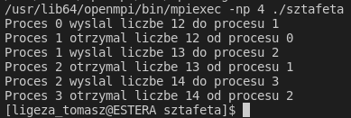
- Następnie system sztafety na zasadzie zamkniętego klucza, gdzie ostatni proces podaje liczbę do pierwszego procesu:

while (size > 0) {
int prev = rank - 1;
int next = rank + 1;
if (rank == 0) {
prev = size - 1;

} else if (rank == size - 1) {
next = 0;
}
if (!(rank == 0 && number == 0)) {
MPI_Recv(&number_recv, 1, MPI_INT, prev, MPI_ANY_TAG,
MPI_COMM_WORLD, &status);
printf("Proces %d otrzymal liczbe %d od procesu %d\n", rank,
number_recv, prev);
}
number = number_recv + 1;
MPI_Send(&number, 1, MPI_INT, next, tag, MPI_COMM_WORLD);
printf("Proces %d wyslal liczbe %d do procesu %d\n", rank, number,
next);
sleep(1);
}

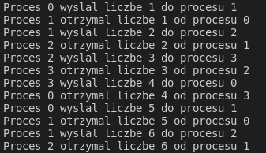
- W kolejnym zadaniu utworzyłem podkatalog struktura oraz skopiowałem do niego kod z pierścieniem otwartym. Utworzyłem strukturę zawierającą pola typu: double, int oraz char[8]. Wypełniłem ją oraz obliczyłem wielkość paczki zawierającej trzy zmienne:

struct record
{
double scalar;
int number;
char name[8];
};
[...]

struct record rekord;
rekord.scalar = 5.0;
rekord.number = 10;
strncpy(rekord.name, "hello", 8);

int aux = 0;
MPI_Pack_size(1, MPI_DOUBLE, MPI_COMM_WORLD, &aux);

int packet_size = aux;
MPI_Pack_size(1, MPI_INT, MPI_COMM_WORLD, &aux);
packet_size += aux;
MPI_Pack_size(8, MPI_CHAR, MPI_COMM_WORLD, &aux);
packet_size += aux;

- Następnie dodałem kod odpowiedzialny za pakowanie, odpakowywanie oraz wysyłanie i odbieranie paczki. Procesy odbierające paczkę i wysyłające ją zmieniają również jej zawartość.

else if (rank < size - 1) {
int prev = rank - 1;
int next = rank + 1;

void *buffor = (void *)malloc(packet_size);
MPI_Recv(buffor, packet_size, MPI_INT, prev, MPI_ANY_TAG,
MPI_COMM_WORLD, &status);

//ODPAKOWANIE
int pos = 0;
struct record recv;
MPI_Unpack(buffor, packet_size, &pos, &recv.scalar, 1, MPI_DOUBLE,
MPI_COMM_WORLD);
MPI_Unpack(buffor, packet_size, &pos, &recv.number, 1, MPI_INT,
MPI_COMM_WORLD);
MPI_Unpack(buffor, packet_size, &pos, &recv.name, 8, MPI_CHAR,
MPI_COMM_WORLD);

printf("Proces %d - odebral strukture: %lf, %d, %s\n", rank,
recv.scalar, recv.number, recv.name);
//EDYCJA
recv.scalar += 0.1;
recv.number += 1;
//PAKOWANIE
pos = 0;
MPI_Pack(&recv.scalar, 1, MPI_DOUBLE, buffor, packet_size, &pos,
MPI_COMM_WORLD);
MPI_Pack(&recv.number, 1, MPI_INT, buffor, packet_size, &pos,
MPI_COMM_WORLD);
MPI_Pack(&recv.name, 8, MPI_CHAR, buffor, packet_size, &pos,
MPI_COMM_WORLD);

printf("Proces %d - wysyla strukture: %lf, %d, %s\n", rank,
recv.scalar, recv.number, recv.name);
MPI_Send(buffor, pos, MPI_PACKED, next, tag, MPI_COMM_WORLD);
}
Kod dla procesu rozpoczynającego i kończącego jest analogiczny do tego powyżej z tą różnicą, że rozpoczynający jedynie pakuje i wysyła wiadomość, a kończący jedynie paczkę odbiera i odpakowuje.
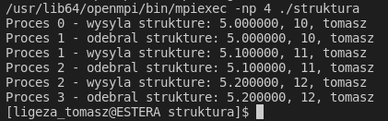Wnioski:
Aby zapętlić pierścień należało w jakiś sposób “wystartować” pracę pierścienia. W tym celu sprawdzam czy proces ma rangę 0 i czy wartość liczby wynosi 0 - wtedy jedyne co robię to wysyłam liczbę do następnego procesu. W przeciwnym przypadku oczekuję na wysłanie mi liczby z poprzedniego procesu. Dzięki temu pierwszy proces nie oczekuje w nieskończoność na wiadomość, która nigdy nie nadejdzie.
Ciekawe zjawisko występuje, gdy uruchomimy nasz zapętlony pierścień bez żadnego oczekiwania po działaniu jednego procesu: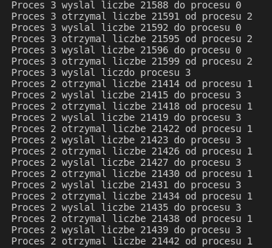
Występuje tutaj race condition którego zasobem jest terminal (stdout). Jak widać cała komunikacja przebiega poprawnie, gdyż widzimy, że proces 3 wysyła liczbę 21588 od procesu 0 i otrzymuje liczbę 21591 od procesu 2.
[3] - 21588 -> [0], [0] - 21589 -> [1], [1] - 21590 -> [2], [2] - 21591 -> [3]

